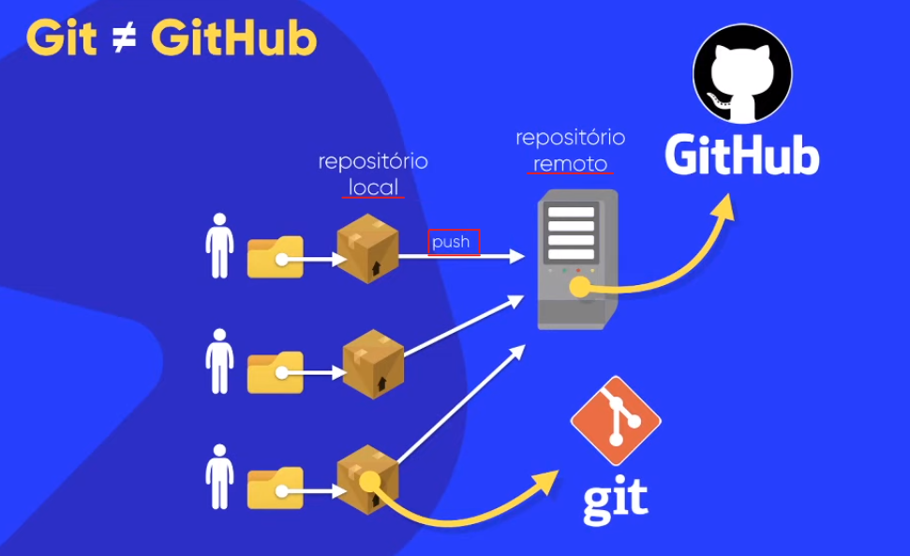

GIT é um software de controle de versão, um repositório local e dentre suas principais vantagens estão:
- O controle de histórico
- Trabalho em equipe
- Organização
O GIT nasceu de uma treta entre o Linus Torvalds (fundador do kernel do Linux) e o dono do Bitkeeper (um repositório que reunia a comunidade que ajudou a criar o kernel do Linux).
Para baixar, pesquise por Git SCM – Source Code Management e, depois que instalar, configure o VSCode como editor padrão de código.

GitHub é uma plataforma que utiliza o Git para formar um Repositório Remoto, é também um ambiente de encontro de desenvolvedores para troca de conhecimentos, semelhante a uma rede social. Foi vendido em 2018 para a Microsoft por mais de US$7 bilhões. As vantagens de contribuir com Open Sources no GitHub são:
- Hospedagem de código-fonte
- Repositório ilimitado
- GitHub Pages
- Colaboração
- Forks
- Rede social
- Melhorar seus conhecimentos de desenvolvimento
- Aprender com outros desenvolvedores
- Praticar determinada tecnologia que esteja disposto a melhorar
- Criar uma presença online, tornando-se relevante na hora de procurar um emprego

Dicionário de termos do GitHub:
commit é salvar nova versão do projeto
push é empurrar: enviar para o repositório remoto (upload)
pull é puxar: trazer para o repositório local (download)
fetch é ir_buscar_e_trazer: sincronizar a versão do projeto do repositório remoto com o guardado no repositório local, fazendo assim, um pull ou push. (Realize essa operação sempre que iniciar o GitHub)
pull request é uma proposta de contribuição, propõe que os mantenedores incorporem as alterações do seu fork para o repositório original
merge é fundir: anexar a melhoria solicitada através do pull request para o projeto original
fork é bifurcar: trata-se de um conceito, faz uma cópia do projeto original para fazer alterações sem afetar o projeto original, fica disponível como um novo repositório na sua conta GitHub
clone é um comando, faz o download de um repositório para a sua Local Machine, porém não fica disponível no seu repositório remoto (GitHub)
branch é
rebase é
upstream é o repositório original, de onde todo o fluxo de forks começa
origin é o repositório gerado na sua conta de usuário após efetuar um fork
local machine é o repositório local, onde são salvos os projetos versionados pelo Git
GitIgnore serve para ignorar o arquivo, não versionando-o localmente e não pedindo push para o GitHub

O ReadMe oferece a descrição básica do projeto com detalhes de como usar, compilar ou até como contribuir e acompanhar o projeto.

WIKIs são recursos para criar documentações simples e navegáveis.

Como subir para a nuvem do GitHub os meus projetos?
- Abra o Explorer, copie a pasta do projeto e cole na pasta raiz versionada pelo Git
- Abra o Git, faça um commit das modificações que o software identificou
- Ainda no Git, faça o push para o repositório remoto: GitHub
- Abra o GitHub e verifique se o upload foi realizado para o repositório remoto

